spasimo zemlju – reciklirajmo papir

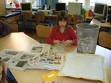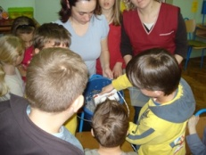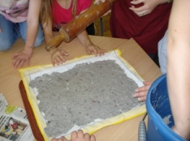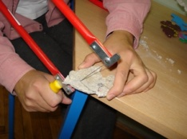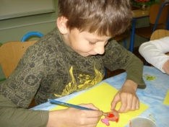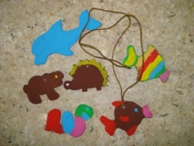

Povodom Dana planete Zemlje, 22. travnja 2009., u produženom boravku III. osnovne škole u Čakovcu, učenici nižih razreda sudjelovali su u radionici „Recikliranje papira“.
U uvodnom dijelu učenici su se upoznali s problemom iskorištavanja prirodnog bogatstva kod proizvodnje papira te mogućnošću korištenja starog papira za proizvodnju novog. Sa problemom smo se bavili kroz interaktivan razgovor, koristeći se ilustracijama biljnog i životinjskog svijeta šume, šume prije i poslije sječe i upoznajući se sa zanimljivim podacima koji govore o papiru kao otpadu.
Opisali smo proces recikliranja papira koji se inače u punom smislu provodi u za to opremljenim pogonima, a zatim prionuli na proizvodnju istog, ali na pojednostavljen način.

Materijal potreban za izradu: novinski papir, brašno, voda, mikser, posuda za miksanje, pladanj, kuhinjske krpe, pilica ili skalpel, tempere, špaga.

Faze rada bile su sljedeće:
- Usitnjavanje novinskog papira,
- Izrada smjese od novinskog papira, brašna i vode,
- Valjanje smjese u tanke listove,
- Sušenje,
- Crtanje željenih oblika (životinja),
- Izrezivanje,
- Bojanje,
- Izrada privjesaka, mobila, ukrasnih štapića za tegle sa cvijećem.

Učenici su s velikim veseljem sudjelovali u svim fazama rada i bili ponosni njihovim rezultatima. Sljedećih dana su sa puno pažnje sortirali svaki komad ambalažnog i drugog otpada u za to predviđene kante u prostorijama produženog boravka.

Voditeljice radionice:
Ivana Rešetar Pintarić , Petra Kovač, Marijana Šmit-Krznar i Ivana Šlezak

